**FORMATO DE INCIDENCIAS**

Este documento incluye datos que no serán divulgados fuera de **Autobuses México –Puebla**

**Estrella Roja, S.A. de C.V.** y no serán duplicados, usados o divulgados en su totalidad, o en

forma parcial para cualquier propósito con excepción del desarrollo del

**FACTURACION API**

CONFIDENCIAL

|  |  |  |  |  |  |
| --- | --- | --- | --- | --- | --- |
| No. Versión | Sección Cambiada | Detalle del cambio | Preparó | Revisó | Fecha |
| 1.0.0 | Todas | Formato de Incidencias | Alicia Alva | Juan González | 28/02/2024 |
|  |  |  |  |  |  |
|  |  |  |  |  |  |
|  |  |  |  |  |  |

# Descripción del incidente

Se tiene el reporte de timbrados duplicados en las facturas de VENTURE y APOLO.

# Diagnostico

Revisamos el Incidente a detalle y encontramos que este escenario se da cuando se manda la petición al mismo tiempo el servicio no aplica la validación de forma correcta por lo que ambas facturas timbran.

# Solución

Se realiza la replicación del error con JMeter y se realizara una mejora dentro de la api de facturación para que cache estos escenarios.

# Parámetros de configuración

|  |  |  |
| --- | --- | --- |
| Parámetro | Valor | En donde se configura |
| N/A |  |  |

# Información técnica de la solución

* Creamos una clase **EjecucionController** dentro del paquete **com.er.facturacion.util** esta para tener el control de las ejecuciones de las peticiones para la operación que se duplica.

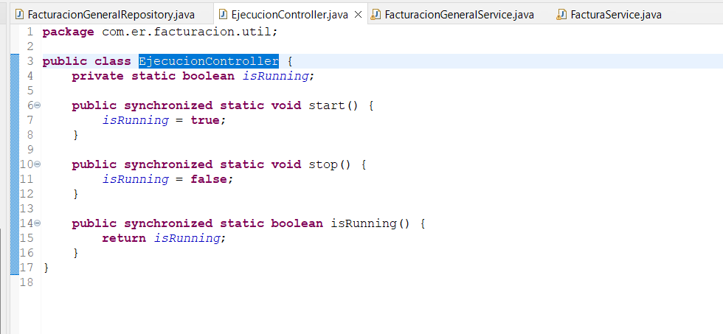

* Se agrega la función para consultar el repositorio FacturacionGeneral por el numero de transacción.

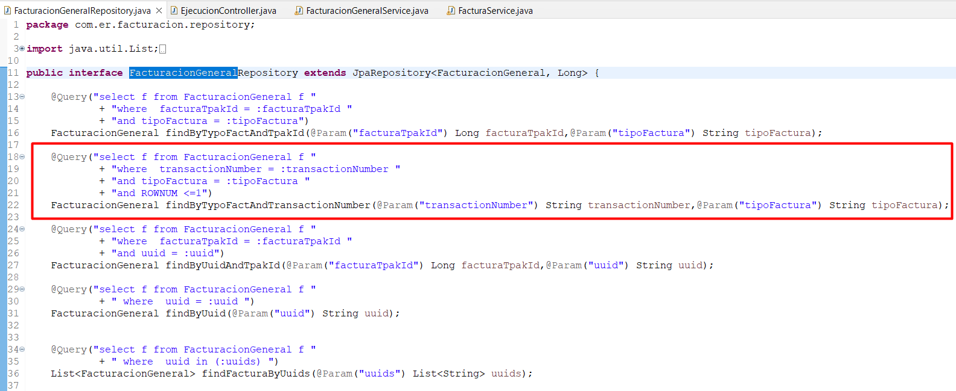

* Dentro del service FacturacionGeneralService agregamos la operación de la consulta del repositorio y aplicamos el formato de información deseado.

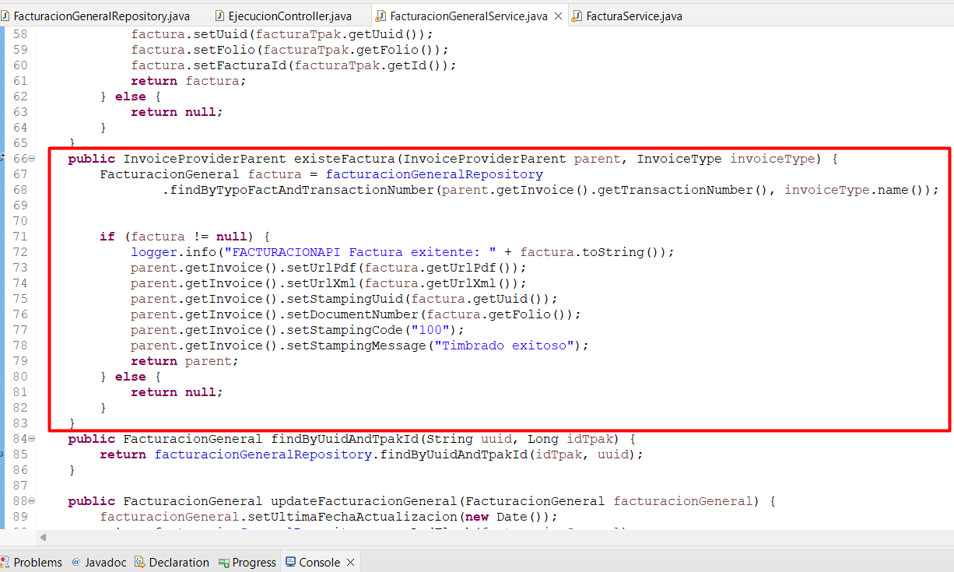

* Finalmente en la clase FacturaService en el método generarFacturaRequest agregamos el bloque que hará esperar la petición en caso de que exista una en proceso y el bloque que aplica la validación si es que la factura ya se timbro previamente.

